项目说明文档

数据结构课程设计

——勇闯迷宫游戏

作 者 姓 名： 董震宇

学 号： 1852143

指 导 教 师： 张 颖

学院、 专业： 软件学院 软件工程

同济大学

Tongji University

**一、项目分析** 2

1. 项目内容 3

2. 分析 3

**二、设计** 3

1.数据结构设计 3

2.成员与操作设计 3

**三、具体实现** 3

1. 算法思想 4

2.算法流程图 4

3. 函数 4

**四、测试** 5

（1）运行程序 5

（2）输入起点与终点坐标 5

（3）显示路径 5

**五、自我小结** 5

一、项目分析

1. 项目内容

给定迷宫与入口、出口，找出一条从入口到出口的路径并输出。

2. 分析

采用回溯法，从入口出发，按某一方向向前探索，若能走通，即某处可达，则到达新点，否则探索下一个方向；若所有的方向均没有通路，则沿原路返回前一点，换下一个方向再继续试探，直到所有可能的道路都探索到，或找到一条通路，或无路可走又返回入口点。

二、设计

1.数据结构设计

（1）迷宫是二维图形，故用二维数组数据结构，同时设置辅助二维数组记录迷宫中的每个点是否访问过。

（2）考虑到要输出路径，若使用回溯法输出路径的话只能输出逆向路径，故将迷宫的通路设计为链表数据结构，顺序输出从起点到终点的路径。

2.成员与操作设计

（1）迷宫与辅助数组

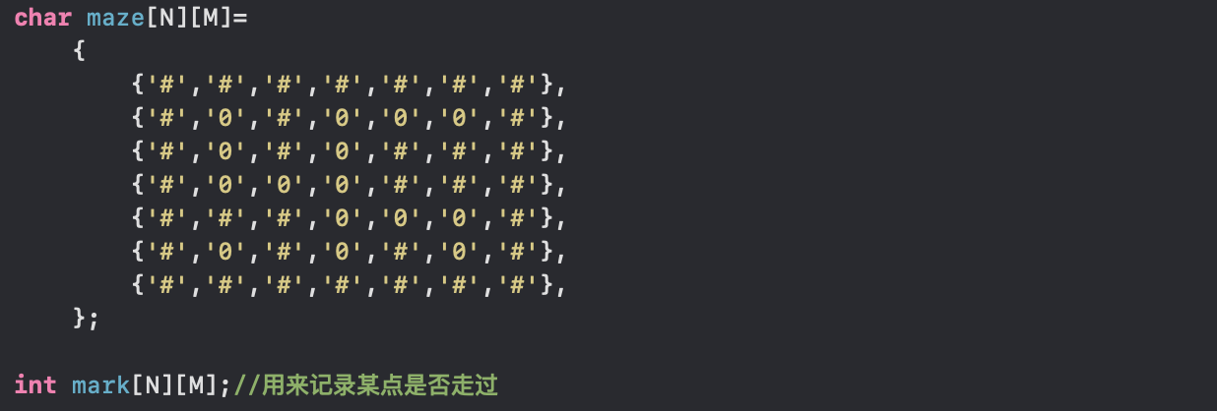

（2）迷宫各点

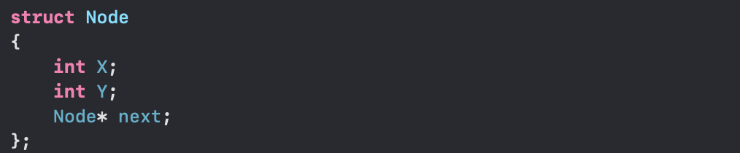

三、具体实现

1.算法思想

采用“回溯法”，从起点开始 ，向四个方向分别进行递归，如果找到了出口，则返回true，否则继续对四个方向进行递归。在递归时，要小心数组越界，只有未访问过的点以及是可以走的点才去访问。最后如果返回true，说明找到了出口，则一层层用链表记录点的横纵坐标，最后顺序输出。

2.算法流程图

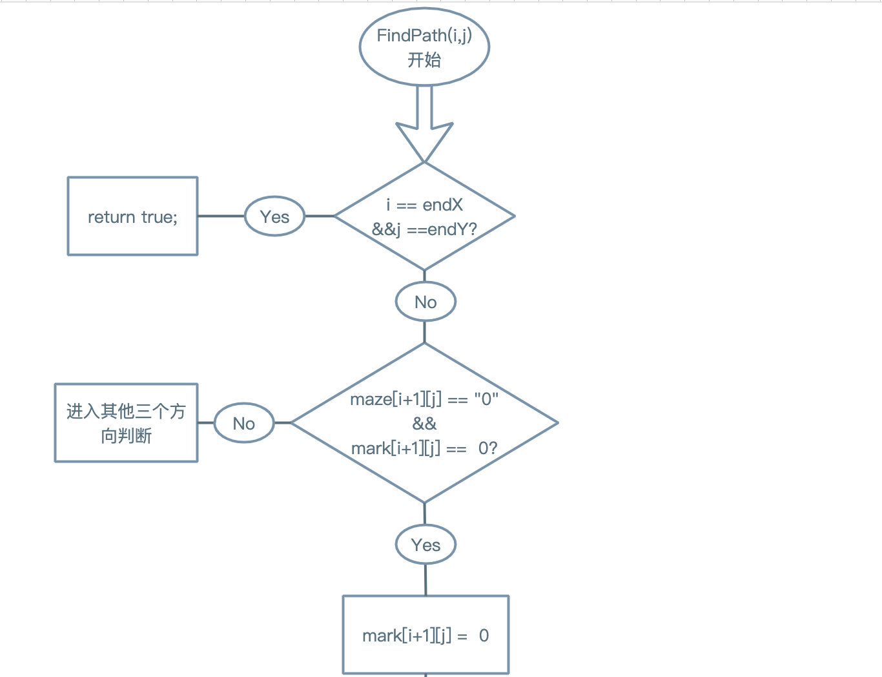

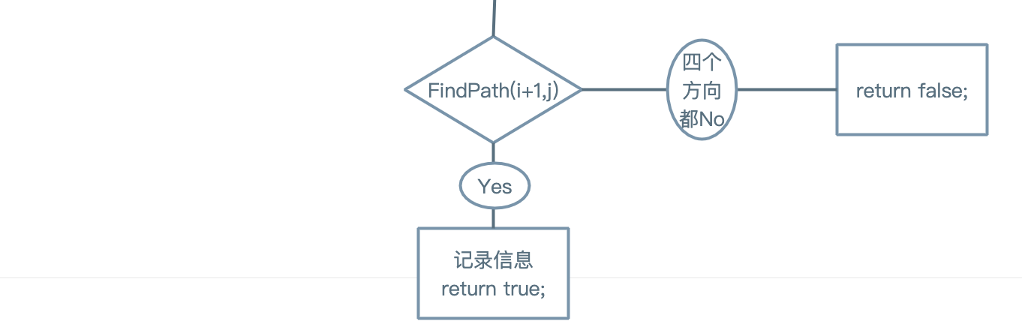

3.函数

寻路函数

|  |  |  |
| --- | --- | --- |
| **函数名称** | **传入参数** | **功能** |
| **bool FindPath()** | **int i,int j**  **起点的坐标** | **找到通路，记录坐标**  **否则返回false** |

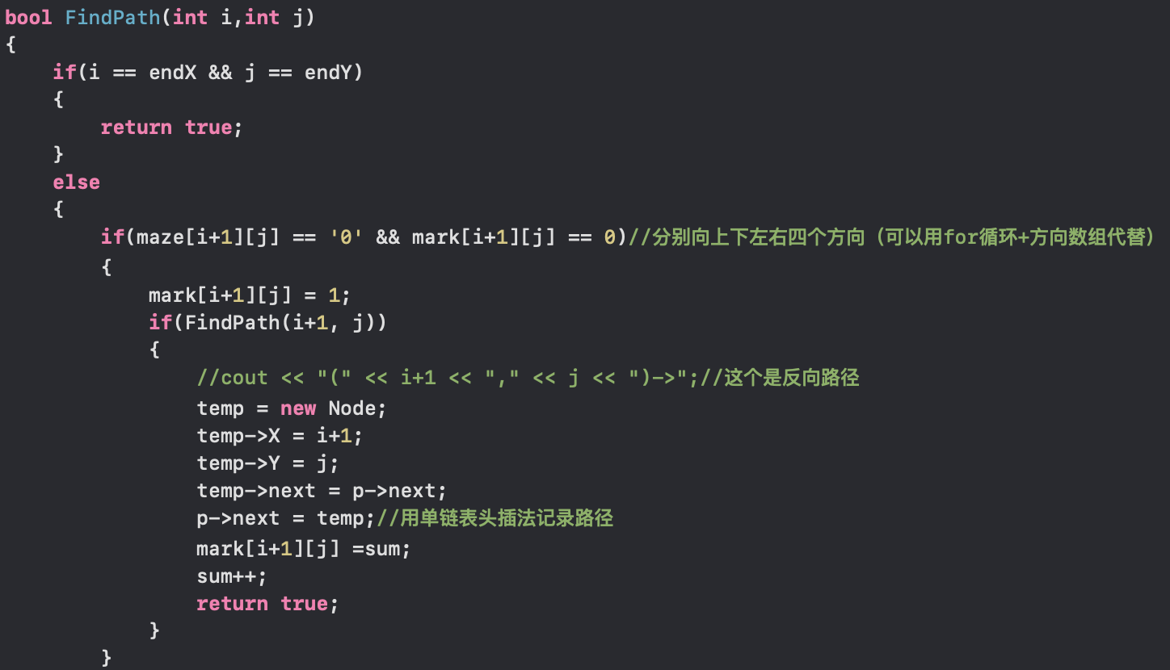

四、测试

（1）运行程序

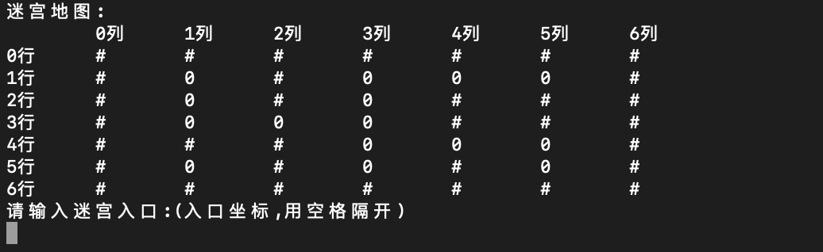

（2）输入起点与终点坐标



（3）显示路径

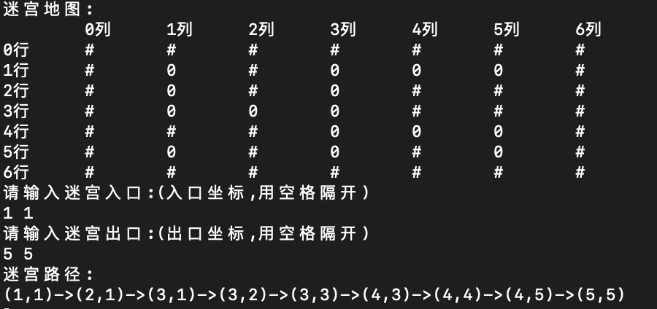

五、自我小结

在用回溯法写完之后，发现输出路径是逆向路径，一直在想办法使正向输出，一开始利用辅助数组，不是简单的将走过的点记为“1”，而是用count++不断更新走过的点的次序，这种方法在输出迷宫是可以看到正向路径，但是无法将每个点的横纵坐标取出，所以想到了结构体和链表，将每个点看做链表的一个节点，节点包括横纵坐标以及指向下一节点的指针。在本题中，使用辅助数组记录该点是否经过，也可以在结构体中多加一个布尔变量，可以起到相同的效果。